Køn og socialisering – funktionalisme og marxisme
Hvordan ser funktionalismen og marxismen forskelligt på familien?
Skilsmisser:
Hvad kan I udlede af nedenstående figur?
Hvad kan være årsagerne til dette?
Hvad kan være konsekvens for barn/børn i familieinstitutionen ift. socialisering?
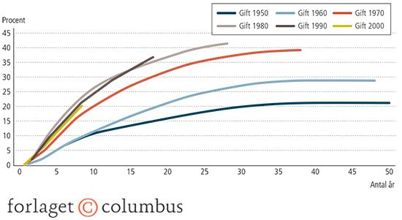

Diskuter hvilke fordele og ulemper kvindernes indtog på arbejdsmarkedet har for familien og barnets opvækst?

Køn og uddannelse
- Hvad kan der udledes om, hvordan drenge og piger er i uddannelsessystemet? Brug figurer og tabeller s. 31-32 og 35 samt denne figur:
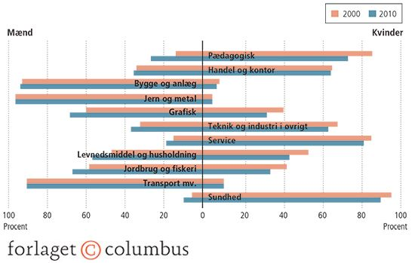

2. Redegør for Bourdieus begreber: social reproduktion, habitus og symbolsk vold. Kom med eksempler på sidstnævnte.
3. Tal i jeres gruppe om: Hvordan ulighed i uddannelse kommer til udtryk, samt hvad årsager kan være (inddrag Bourdieu).

